真是莫名其妙~原来这东西是这样用的~看来还真是个宝贝呀~”
% w0 g) Y7 I6 P! m! a
再想想许艳的记忆，发现我只记得她叫“许艳”了，其他记忆都在离开的时候抽走了，嘛，不属于我的东西就不该拿走的。
* p/ ?9 N- H- P) Y4 x9 S
正想走，却发现许艳躺在地上。
5 W( R3 t- B# s/ x
变回自己的我心情愉快，可有个大问题：许艳躺在地上昏倒了，她工衣柜门打开着。里面的东西散落一地。
我正想看看有没有适合我穿的衣服。发现许艳的衣服我都穿不下。
正当我犹豫穿什么的时候，另外一个大问题来了。) `( A7 \& U' n& M6 w4 i& g
" C/ x' Y4 D* n9 k- r4 a6 q
突然有个女人进来了，赤裸的我、昏倒的许艳、满地的衣服，顿时一阵大叫，我也没多想，拿起万花筒夺门而出。往安全通道走去。现在停下来，怎么解释也是浪费气，绝对被抓起来当变态看的！
% H0 [+ Q7 f% M* h8 }- u k$ g6 o
安全通道里比较暗，只有一些消防指引。我顾不了那么多，迅速离开。但楼梯上面的脚步声越来近了，还一边叫着别跑。当我傻子吗？不跑不就被你抓了。# \* T. @4 @ j S3 F h4 h% B
也想不了这么多，再跑下去估计也逃不掉。不知道是哪一层的楼层，我推开防火门。出去刚好是厕所，马上躲进厕所里，然后关上门。6 f: | y/ v2 X# Q3 U4 [
躲着躲着，没见到有人追进来，只好坐在马桶上呆一会。要是有这种惊险情况，老子还不如躲在许艳的身体里，至少不用光身子被人当傻逼追！+ {: {# v9 g$ O/ R6 F& r9 J8 J
我静静地听着外面的声音，心里砰砰地跳。厕所里流淌着静静的水声，一滴一滴，很安静。越是安静，越让我不安。难道他们封锁了这区域？2 h- q* w/ A& Z0 y' |
过了一会，有人进来方便。皮鞋走路的声音，脚步沉重，似乎是个健壮的家伙。拉链拉了下，对讲机响起一声，打破沉默。“2楼安保收到请讲，我们刚调看监控，强奸嫌疑犯人还在4楼没有出去，尽快布控抓人！“
保安：“收到谢谢。3楼大堂安保马上去布控！“: {' p+ f( |# a
. b6 x* y, f( m9 g% L. o0 f
保安：“唉，不知道哪里跑来的变态，又要麻烦了。“
一阵滴滴滴的水声，然后拉链声。这人出去了。7 U, N- @- ] S% {# e# i9 b
7 B- _2 c# h9 v/ J# i$ x0 T0 p
不行，这样脱不了身了，想个办法……不行呀，这样出去肯定被抓的！我可不想英年蹲牢啊！6 [! D5 p$ {0 Z9 r, ] O" X
越来越不安了，不知道怎么样才好。不对，还有个办法！万花筒！
) \" b8 ?6 ^. C" _1 x; v* l
我拿起万花筒，试着看，结果没甚收获。# C/ m9 P1 u! N/ X! S; R) R
难道要有人的地方才能用吗？
“冒险走一回！”也不管什么了，反正被抓住也是变态了，还不如去试试。
4 c' U m5 h& L0 P6 M
我小心地打开门，离开厕所，推开另外一道防火门。发现安保人员越来越多了。扶手电梯旁都站了人。防火门附近也有一个，但我躲在后面他看不到。虽然是跑了个人，但为了不影响顾客引起恐慌，他们还是没有声张。只是严密布防，到处巡逻。9 D. i6 f! v% R% ^- i$ A: h
“三楼是时尚区吗？”
3 o" z# r" f! @ D; L4 N
似乎这里是个好地方了，不能说没人，起码我视野范围内都有10来20人。 [# [- x! o1 q; T3 g
s7 q# h1 ~" X' }0 ]/ y
“不管是男是女，脱身再说。”
我转动万花筒，万花筒的筒身转起来有点不利索了。' I3 {7 w/ L1 o8 [' u6 i( ?% }
+ t; e: U" r# C1 _. K
万花筒对着正在购物逛街的人群，身体又开始虚无缥缈，渐渐又被一阵景色迷惑住，不知道在幻境里飘了多久，一道白光一拉，身体越来越充实，是你了。先让我逃离这里吧。。。
身体的感觉很温暖，一把头发垂过耳朵。耳朵上钉着好几个耳钉。脖子上挂着项链。胸前被垫得死死的。全身被一件紧紧的布包住，两腿之间空空的。脚上又是那种温暖丝滑的感觉。想不到又是女人，这万花筒真够意思的，能不能让我正常点？3 Q* y2 s+ g0 W" F0 w7 ^
/ q- I5 L* F1 T; Q
我睁开眼睛，引入眼帘的首先是高耸的山峰，不过是垫的。胸前的感觉骗不了人，很热还带点汗水。一只手上挂满各种银、彩色的、石头的装饰品，另外一只手居然什么都没有。指甲弄得老长老长的，裙子布也太少了，也就是紧紧遮住了身体的几个重要部分。香肩露出来了。背部还凉飕飕。黑色丝袜闪闪发亮，裙子也太短了，袜跟都露出来了。小腿上还有个玫瑰花纹身，脚掌被硬得要死的高跟凉鞋撑住，好不舒服。5 Y8 _, ^ ? T) `' a4 `
“麻烦的女人，还穿得少就算了，还乱七八糟的打扮，苦死老子了。”# o5 Y4 d3 V% W6 W) y/ x
这女人太麻烦了，一看就是那种叛逆少女，奇怪的打扮，还以为自己很有个性。
+ \* g2 h: i3 N* |5 E3 V0 z
也想不了那么多，先走出这里再说。刚想站起来，结果走两步就不顺了，再走两步，腿还小扭了一下。1 W8 w' o0 X; ^* l
2 r- ]' ]* u4 T! {8 g8 N9 l* H
“妈的，什么鸟鞋子，走起来这么不爽？用着是你的东西，结果你自己都走不爽，你妈的好意思穿出来？脑残少女！“
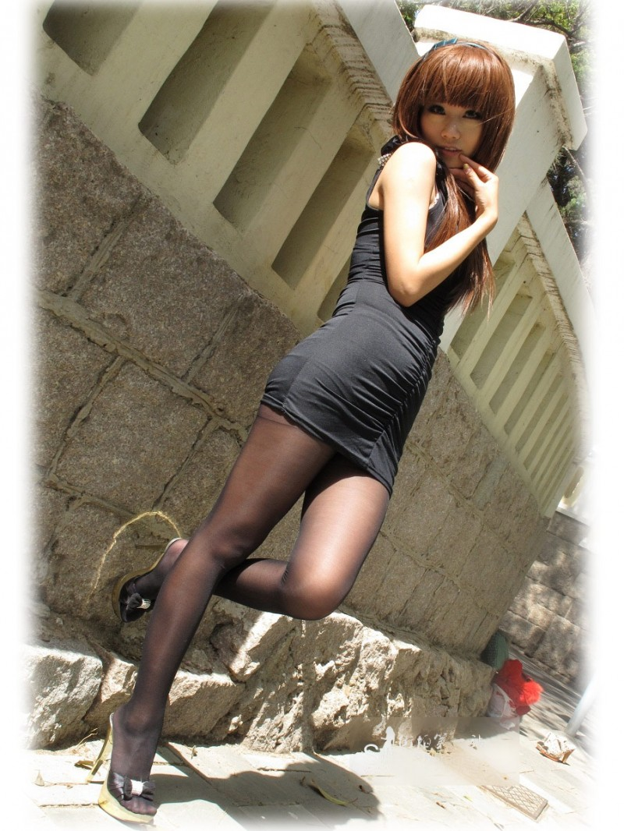
突然几个人用怪异的目光看着我，我也不好意思了。，一步一步慢慢走，用很奇怪的步速来
以免节外生枝，我快步离开商场。走在大街上，很是不习惯。高跟凉鞋太高太硬了。我这样穿了都不舒服，她能接受吗？, y0 c4 m- P* Q# ` _$ R
我到卖鞋的小店，选了对人字拖鞋，用穿丝的脚趾夹紧，然后把那双高得像架子一样的高跟鞋扔到垃圾桶，开放的感觉真好，小脚还是这样比较舒服。0 t9 n1 G& w- M; ^9 H
' j# y8 @% |2 B: r; x
我坐在试鞋的凳子上，伸直双腿。这样看来她的腿还挺漂亮的。黑丝包着。匀称且修长。这女生算是有点身高了，还穿这么搞得高跟鞋，吓死人。
) i) f3 N/ b' f) N& o$ V8 e
我付了款，店主开单去了。1 l% I+ P0 h& d& _
' m: H/ j) T$ x; G0 P. ]
正好有个空挡时间，看看这女生的信息，顺便……嘿嘿。9 z9 A5 u* ^9 D9 W, A
钱包里，没有找到她的身份证，还只有一张学生证。仔细看着学生证，梁家美，还是个高中生！？果然是叛逆少女……什么……嗯……一阵白光涌入我脑海里，记忆有了……那样的话……/ i9 Z0 a: C; N2 B3 p2 p5 n# U
我两眼看着天花板……
她的际遇，也是在太……
售货员：“小姐拿好你的钱~”
售货员：“小姐？小姐？”/ Q6 F1 g* W6 B8 o0 t7 B
我思考着她的记忆，没有回过神来。
5 n- g( a8 W0 p7 q0 Z5 e8 B9 L
“好的，谢谢~”收好钱，拖着这个身体回家去……
" B. c" P0 g6 E! V3 F/ Z4 y1 q! x
回到我的家门口，从地毯里拿出备用钥匙，开门后打了灯。乱糟糟的一大片，毕竟是个宅男的家。
6 m/ C0 i1 } Z8 c
“梁家美……叫你美美吧，我们到家了……”
$ V( ^1 \( ^# q* \
我扔下包包和万花筒，把拖鞋一甩，跑进洗手间。+ ], ~4 V% k6 M8 A/ a2 L
* c y1 _$ M& G. t& ~
梁家美（刘铭）：“果然是花脸猫……”
一脸的化妆品，各种眼影、粉底、睫毛液、唇膏，一阵浓妆艳粉涂在我的脸上。用手指一擦，一阵粉就印在手指上了，她也涂得太多了吧？# n& M9 `4 e7 s9 K
6 p1 P+ e5 X! t+ b7 \) V0 v
卸这个卸那个都搞到我筋疲力尽了，但总算还原了最初的样貌。把头发打松，去掉了繁华，只剩下朴素的一面。1 i8 |( [$ n/ d) }/ p
. }1 ~ m' {# n
美美（刘铭）：“好憔悴呀~~~美美~~~整个月没好好睡一觉了，你能撑下去还真是奇迹……”. w+ f; B ~4 z4 J9 S# l T' d
) g( v+ x2 f0 |4 L% l- R( Y6 q
满身的酸痛、胃里的翻滚、还有脸上的憔悴。无论做再多的保养也补不回来呀。9 k q" E! o+ H' }$ N7 ]
/ H3 `' ~- \7 M
虽然觉得有点累了，卸完妆之后，看清美美的脸蛋，还真有点美人胚子，可惜被别人破坏了家庭，沦落成这样。
本该她会有更好的际遇和生活的……
5 N; J! L* o: h+ a
我从厕所里出来，一边脱衣服一边往床上走去。脱掉卡住胸部的小短裙，将胸前两块乳垫拿出，胸罩甩一边。胸前的小肉，白白的一块挂在我胸口，乳头粉红粉红的，挺拔而像个小馒头，果然是高中生呢。解掉纽扣，打底的短裤直接沿着我的双腿滑下去了。丝袜有点粘腿，原来已经钩丝了，大腿内侧勾出一道肉肉的痕迹。把丝袜脱下，直接扔垃圾桶里。
就这样，只剩下小内裤的我直接趴在床上。用被子盖住我的身体，两眼看着天花板，觉得十分累。
$ t! S+ X1 ?" I, X2 i
美美（刘铭）：“她也活得很累诶。”* F/ M# x# [1 h7 ~! ^4 h: Y
j! S( r: p. ~# ?3 E" _
把她带回我的家，是因为她跟我一样落魄，一样叛逆。我的爸妈，两年前和我哥一起选择了移民国外，对着这篇土地深深的留恋，还有游戏上的朋友，让我继续留下来。和他们大吵一架后，我选择了这里，一间30平的小房子，自己谋生，自己养自己。虽然不出国，但起码活得自在。+ C) q% z" t! U$ f8 Q8 z
( h% {) g( M# Y9 J4 k
而她，父母离异。在一起生活的妈妈有了第二春，常年不回家。后来发展到把男人带回家里，那男人一次又一次让她难堪，还有偷看她洗澡。试过为了那男人打了她，跟爸爸说，不闻不问，有事找妈去！虽然妈妈还供着读书吃饭零花钱，但她的心已死，只是不断放逐自己，流连于酒吧、卡拉OK。迷恋酒精带来的感觉，一时的沉醉也比现实要好多了。
想着想着，眼泪就出来了。这种苦难以让人承受，只好醉在梦里，不敢面对现实。* q+ b* [5 n2 v* z3 ~7 b
美美（刘铭）：“嘛，美美，其实你觉得，这样好吗？？”( l+ C# D3 N8 b, J% c. c' R
我控制不住，抱着被子哭了一顿，或者是我和她的沦落，或者是落魄，同是天涯沦落人，相逢何必曾相识？) ~0 A0 q. Z2 C5 A, N9 u/ t
) W0 ~+ t" A3 k# k3 L* h2 \0 `
我的心觉得越来越压抑，读取了美美的记忆，再加上我自己的遭遇，觉得我们都是一样的人了。
心里蹦得很紧，为什么我要这样失落？为什么我要选择这样的道路？是游戏吗？不是，是那个，那个，那年的……
想着想着，眼泪又开始流下来了。
别人说，女人是水造的，我现在验证了。
$ t' e6 d, f: A3 m6 S# K* @! M
只要稍微的情绪波动，眼泪就好像不听话了，一直哗啦啦地流，不停地流。9 @& ^3 o, M7 ^6 e! @6 O
$ U# l4 W E" F9 R) _% W0 \
我回忆起了美美的减压方法，那种痴心痴肺的感觉，那种让人依赖的安全感，无不让我向往。
我依着她的记忆，顺着她的方法，手指渐渐进入那条细缝里，轻轻抚摸、细腻且柔软。
4 ^/ b2 b: B" m7 }- _) r
外面凸出两片小肉，像个保护垫一样守护者内部的秘密……1 C4 Y) Y; ?2 j9 F9 v
这里像个秘密的小钱包，一开一闭……
0 l! F' E% K1 N! o
手指甲轻轻碰到那小核，全身像通电一样，身体抽搐。一瞬间，又消失得无影无踪……( E' e" p! ~2 j1 f1 q0 J
( T5 ]! t. [1 K5 ?9 G g1 f
绷紧的神经被这种电击感冲散，有种冲破身体界限的感觉。- q; u$ ^! u8 X4 p+ Q
再轻抚小豆，又觉得全身无力。手指向下进入，深入到我的小缝里。轻轻揉动手指，觉得异常满足。液体湿润了我的手指……
5 k4 L4 L* \% B* L) q. Z0 `
渐渐地……: I5 U* V2 P6 u" g8 e9 J# o
- g+ s2 b% u+ l" J. v; A% F( V
我的呼吸有点急促了，我控制不住自己的嘴，轻轻地叫了出来，很无力，也很奔放。水，越流越多。觉得慢慢渗透了我的床铺，一阵全身放松的感觉，我瘫倒在床上。全身无力……3 M8 D2 M, A+ \7 H9 K! C
. b$ m1 ]% }% {, c
手拨了拨灯，房间暗下来了，实在是累了，就这样睡着了。, R) R9 ], o7 a0 D) C( L4 \) d
* l5 E% H9 X9 h
我闭着眼睛，睡意袭来。再想起了为什么悲伤，却又想不起来了……2 w/ a3 t4 }7 a+ i; A( @
. F& j5 c* Y3 j! U0 s- N! b* d
第二天，阳光射进我眼帘，我好不情愿地起床了。想不到，这样就跟美美睡了一晚上，不过女人的感觉很舒服，总觉得比我自己来要舒服得多了，轻轻的，敏感的……
2 \% r* }( \, o: A% W) ^
如果不是美美的记忆，还真不知道女人原来是如此舒服……但她的记忆也会让我如此消沉。我不敢再去读美美那些充满失望的记忆了……! k0 w) h1 x* V% G/ Z
而我，虽然是沉迷着网游，却有一班还算能玩的朋友，而她，一个也没有。% L }& G9 |$ `# w# }9 Y
: [7 ~0 L/ b' |# V" l6 ~" Q
所以，我还比她幸福么？
- {4 _4 k4 ]" u" A# r
笑死人了。
. ^$ X. @1 i! Y: W/ h+ K
再看看万花筒，难道它一定要我感受美美的一切吗？+ E: ]/ c3 K; n# s
我已经受够了。6 `/ B+ I7 a% l$ t& d1 g- `6 ~
9 S1 p- G* B; E
想起万花筒的事情，之前许艳的记忆根本没有留下来呢。$ U( B* \4 O5 J" u- V8 ^/ A3 _
. l3 g+ R: L4 [' Z6 W
美美的年龄，还有这么丰富的经验，真是不简单。
许艳的记忆没有告诉我有这样舒服得事情，或者说有，也想不起来了。流连于夜店的她，已经对性这种事情觉得十分欢娱快乐，不然又怎么会有夜店一夜情呢？
* {8 ]) N) y8 U O2 K" Z7 R
“不能在你一起太长时间了，毕竟我不是你，我不喜欢夜店。也不喜欢一夜情。虽然我和你之间算是有段情。”
5 G6 ~. O1 J8 Z% G2 U& X, r
我看着她的的身躯，却没有一点儿想继续和她在一起的感觉。
- x" ]# X8 l# ~" O( O7 {
她的记忆让我厌恶。
我还是尽快离开她吧。
6 c5 F! Z" T3 R1 R
洗刷一番后，穿好她昨天的衣服。然后拿好我自己的衣服，用纸袋装起。带上万花筒，出门去了。+ f# m, O$ n7 S) D5 j# g% f
; g- k2 V& ^% S$ K8 _6 z# K8 K0 H" J
我来到家附近的一所公园，公园里有残疾人厕所。我到里面，关好门。然后翻转万花筒。对于这个美美，我不留恋，她是她，我是我。可能昨晚是有联系到一起的地方，但我们还是不合适……# I. o# E- I9 c6 q! C
我坐在马桶上，心里想到：美美，我要和你分开了，对不起，我救不了你。
$ h4 ~4 Z! G; j5 ]: `! M
翻转万花筒，对准灯光。一阵强光把我拉走，那幻影世界漂流，之后一阵充实，我又变回来了。
我让美美沉睡在抽水马桶上，至少她醒来不会有问题了。短裤凉鞋短衬衣，一身轻松衣着，从残厕里出去了。
( _4 K% F4 x+ S+ Q+ \8 Q9 o3 L
我坐在公园的长椅上，研究着万花筒。
# Q) C# t- B" @- s1 w/ Y2 Q
这宝贝究竟是怎么用的？虽然有两次附身别人的经历，但还是没什么头绪。8 W1 L4 |9 ~% M* j0 E
! T# z: o& L% O5 c
我细心分析：
在有光的地方才可以使用；5 d$ k* [6 E% L/ l7 R
必须要有其他人；
离开只要翻转镜筒再看一次万花筒世界就可以了；1 O+ N1 U+ a% k/ L1 a) s5 c! x; m
附身不存在确定性，至少两次都不是我愿意的；5 P/ d4 u' q; I/ C/ ?
许艳是突然间的；5 O1 ~7 c- ]! l: \
梁家美不是我喜欢的类型；5 V+ }* d: E. G" x5 f
看到那个人的身份证明，就可以取得那个人的记忆，但脱离时会被抽走，只会留下你创造那部分记忆在你自己脑海里。许艳、美美，她们原本我已经读取的记忆根本记不起来，或者说是没有。1 ^$ J# i: ~0 j, q$ v! a0 y) A
这个宝贝是如何判定附身的人呢？许艳，是个售货员。梁家美，是个缀学的高中生。跟我最相似的，也就梁家美。许艳完全是没理由的？
想着想着也不明白，不如再来一次试试……" L- T( [' A3 `3 U; ~
花园另外一张长椅上有个正在读书的女生，带着一副圆形眼镜，波浪卷发。她被书中的内容吸引了，看得入迷。身边小孩子在吵闹也没发觉。不如拿她试试？
9 X/ M' \' i- t0 k) X& @1 d
拿出万花筒，觉得已经没有刚到手时的漂亮了，有点暗淡的颜色和锈斑。转起来也不利索，不管了，先试了吧。* N- @) ~. u4 P
我将万花筒对准她，然后进入了幻境……
还是那种飘渺，那种美景，终身难忘。虽然只是短短的瞬间，但也够我流连忘返。一道白光抓住我的腿，然后将我拉扯走……. Y# o9 ^" W( ?4 z+ @# R+ K7 K# W

